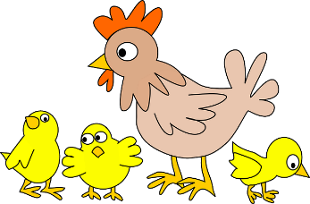
Mars
Februar:  Da var allerede februar over og vi trer inn i mars måned. I 2 måneder har vi hatt tema vinter og eventyret Skinnvotten. Vi ser at med gjentagelser og repetisjon av ord og begreper så har barna fått en god forståelse av eventyret. De vet hvilke dyr eventyret handler om og vi har blitt kjent med inn tall og farger.  Mars.  Tema i mars blir vår og påske. Sammen med barna vil vi undre oss om hva som skjer i naturen om våren. På tur vil vi se etter vårtegn, har det begynt å spire og gro i skog og mark? Hvilke blomster og småkryp og fugler kommer frem nå som vinteren er forbi. Vi ønsker å være mye ute og bruke naturen som arena for lek og læring.  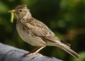  Hestehov Sanglerka Maur  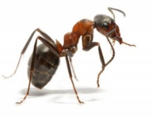 | 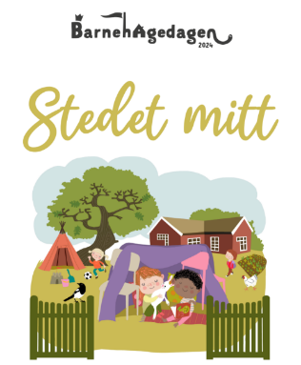  Mars:  I 2024 arrangeres Barnehagedagen tirsdag 12. mars. Markeringen skal bidra til å synliggjøre hvordan barnehagen og ansatte jobber for å gi barn kunnskap om og erfaring med kulturarven i sitt nærmiljø. Barnehagen er en viktig kulturarena. Det er et sted der barn får kunnskap og erfaring med lokale tradisjoner og muligheten til å oppleve tilhørighet til eget nærmiljø. Derfor er kulturarv valgt som tema for Barnehagedagen 2024. Med slagordet “Stedet mitt” håper vi at barnehager over hele landet vil være med og markere dagen ved å vise fram hvordan man jobber med kulturarv og utforskning av nærmiljøet.
Denne måneden vil vi lese og dramatisere boken” lille larven aldri mett”.  Sanger vi vil synge nå som våren kommer, er blomster små, jeg gikk en tur på stien og alle fugler.  Månedens fagområde “Natur, miljø og teknologi”. Dette er et spennende fagområde, spesielt om våren hvor planter og dyr er i full aktivitet.  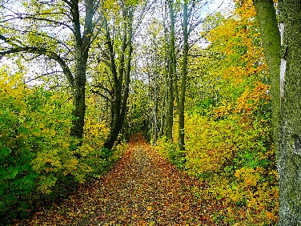  Dette sier rammeplanen: Natur, miljø og teknologi.  Opplevelser og erfaringer i naturen kan fremme forståelse for naturens egenart og barnas vilje til å verne om naturressursene. Vi skal bidra til at barna blir glade i naturen og får erfaringer med naturen som fremmer evnen til å orientere seg og oppholde seg i naturen til ulike årstider.  PÅSKEFERIE: HUSK Å LEVERE INN PÅSKELAPPEN SENEST FEDAG 15 MARS | Bursdager: Hipp hurra!  Oliver blir 2 år 12 mars.  Abel blir 3 år 26 mars Vi feirer fredag 22 mars  Tirsdag 19 Mars Påskefest i barnehagen og kanskje kommer påskeharen?  Torsdag 21 Mars. Kl.07.30-9.00. Påskefrokost i barnehagen. Foreldre og søsken er hjertelig velkommen.  I slutten av denne måneden blir det påskeaktiviteter og vi snakker om påskebudskapet. Sanger vi synger:  En liten kylling i egget lå og  haren uti gresset  Månedens fagområde fra rammeplanen er ”Etikk, religion og filosofi”. Dette kommer vi til å flette inn i samlinger og i aktiviteter.  Blant annet så vil vi formidle påskebudskapet og tradisjoner rundt denne høytiden.  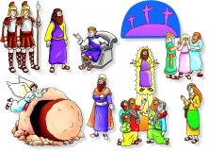  Påske  Onsdag 27 mars er barnehagen åpen til kl:12.00. Torsdag 28, fredag 29 og mandag 1 april er barnehagen stengt.  Tirsdag 2 april er det planleggingsdag og barnehagen er stengt.  Er det noe dere lurer på ta kontakt med personalet.  Foreldresamtaler blir av mars/april.  Hilsen Janne, Vetle, Ida og Line
